PALM / 3COM
Palmtop m125
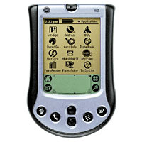
  O palm m125 deixa sua vida bem mais fácil. Possui slot para cartão de expansão (vendido separadamente) que permite ao usuário memória adicional, back up e distribuição de dados, livros eletrônicos, jogos ou recursos de referência, como atlas de estrada ou dicionários. Permite a você salvar e enviar seus dados para seu sistema desktop através da base USB hotsync e o software para Mac e PC. Acompanha o software TCP/IP que permite receber informações de qualquer aplicação baseada na Internet, manual do usuário e lápis óptico

Características:
Bateria | Duas pilhas AAA
Dimensões (LXAXP) | (80 x 120 x 20) mm
Garantia | 1 ano
Memória | 8 MB
Peso | 125 g
Processador | Dragonball 33 MHz
Sistema Operacional | Palm OS 4 em Português

